**Возможности кабинета биологии и химии**

*Автор Панфилова Н.В.*

Здравствуйте, коллеги!

Тема моего выступления: «Возможности кабинета биологии и химии с использованием цифровой химической лаборатории «RELEON»

В рамках национального проекта «Образование». Кабинет химии получил 2 цифровые химические и 2 биологические лаборатории, в которую входят ряд датчиков:

1. **Датчик высоких температур (термопарный**). Он предназначен для изучения структуры пламени и измерения высоких температур в опытах с нагревом, охлаждением и плавлением. Датчик имеет выносной зонд на гибком кабеле. Работает в диапазоне температур от -200 до +13000С.
2. **Датчик температуры платиновый**. Выполнен в виде выносного и герметичного температурного зонда, устойчив к лабораторным реагентам. Работает в диапазоне от -40 до +1800С.
3. **Датчик рН**. Измеряет водородный показатель рН в исследуемых растворах. В комплекте к датчику поставляется комбинированный измерительный электрод рН и буферный раствор. В комплекте имеется набор из двух порошков с реагентами для приготовления калибровочных растворов. Диапазон измерений: 0-14 рН
4. **Датчик электропроводности**. Измеряет электропроводность различных растворов. В комплекте измерительный щуп. У датчика имеется встроенный цифровой переключатель диапазонов измерений.

Данные датчики подключаются к ноутбуку через беспроводной мультидатчик Releon Air «Химия-5». Мультидатчик подключается к ноутбуку (планшету или компьютеру) напрямую или через Bluetooth adapter.

1. **Датчик оптической плотности**. Измеряет количество пропускаемого света через используемый раствор на определённой длине волны.

В комплект также входит флешкарта с программой RELEON Lite для установки на ноутбуки (компьютеры или планшеты).

В комплект входят инструкции и методические рекомендации по химии и биологии для преподавателя и для проведения лабораторных работ по химии. В которых прописано какие работы можно проводить с применением датчиков, методика их выполнения, краткий теоретический материал по теме, контрольные вопросы и вопросы для анализа результатов и подготовки выводов.

Кроме этих датчиков в ЦЛ по биологии есть встроенные датчики:

**Датчик относительной влажности воздуха.**

Датчик измеряет относительную влажность воздуха. Располагается внутри корпуса прибора, в результате чего имеется некоторая инертность в получении данных.

**Датчик освещенности**.

Датчик измеряет уровень освещенности и обладает спектральной чувствительностью близкой к чувствительности человеческого глаза.

Подключаем датчик освещенности к программе Releon Lite. Переходим на вкладку датчика освещенности.

Датчик не требует переключения диапазонов, благодаря встроенному логарифмическому аналого - цифровому преобразователю. Датчик измеряет уровень освещености в люкс от 0 до 188 000 лк

В учебных кабинетах, аудиториях, лабораториях уровни **освещенности** должны соответствовать следующим **нормам**: на рабочих столах - 300 - 500 лк, в кабинетах технического черчения и рисования - 500 лк, в кабинетах информатики на столах - 300 - 500 лк, на классной доске 300 - 500 лк, в актовых и спортивных залах (на полу) - 200 лк, в рекреациях (на полу) - 150 лк.

**USB-микроскоп.**

USB-микроскоп - маломощный цифровой микроскоп, который подключается к компьютеру, через USB порт. По сути, можно сказать, что USB-микроскоп — это ВЭБ-камера с мощным макрообъективом, которая обычно использует отраженный, а не проходящий свет, используя встроенные светодиодные источники света, окружающие объектив. Камера обычно достаточно чувствительна, чтобы не нуждаться вдополнительном освещении помимо обычного окружающего освещения. Камера подключается непосредственно к USB-порту компьютера без необходимости использования окуляра, и изображения отображаются прямо на мониторе. Такой микроскоп очень удобен в применении для обучающихся с проблемами по зрению - за счет трансляции на экран.

**Использование датчика высокой температуры.**

1. Класс. Определение структуры пламени (датчик высоких температур). Раньше при демонстрации температур разных зон пламени я использовала спички, внося их попеременно в пламя. Ребята делали вывод о температуре пламени по скорости возгорания спички. Теперь, с помощью датчика высоких температур, я могу это показать наглядно разницу в температурах в разных частях пламени. **(демонстрация)**
2. **Класс при изучении темы «Тепловой эффект реакции»** использую демонстрационные опыты «Экзотермические реакции»(взаимодействие NaOH и HCl), «Эндотермические реакции»(взаимодействие мрамора с HCl). Учащиеся на графиках видят изменение температуры и отвечают на вопрос-проблему «Как экспериментально доказать, что реакция является

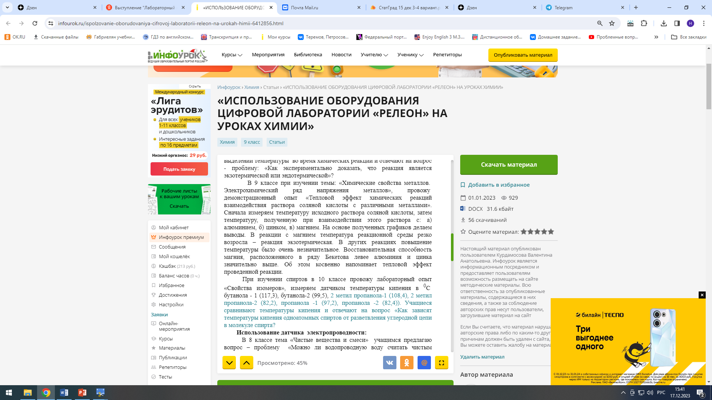

**Датчик электропроводности** измеряет электропроводимость различных растворов. Имеет три диапазона измерений: от 0 до 200 мкСм; от 0 до 2 000 мкСм; от 0 до 20 000 мкСм. Перед работой с помощью лабораторной промывалки тщательно ополоснуть нижнюю часть электрода дистиллированной водой, после чего осторожно осушить фильтровальной бумагой.

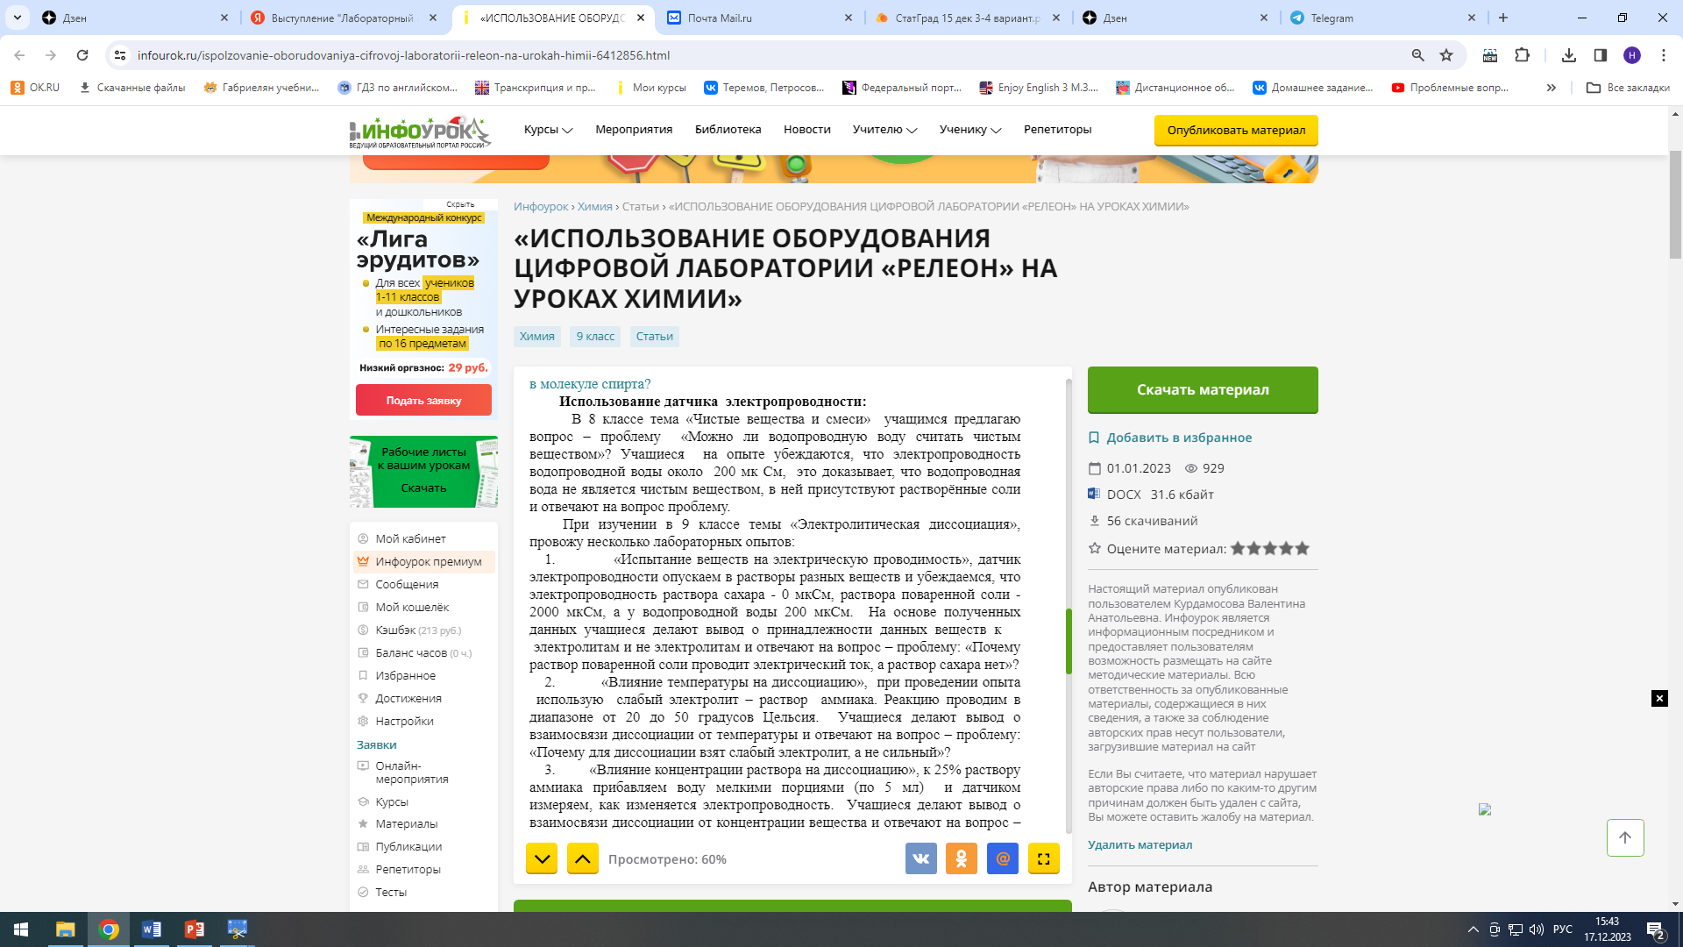

**Измеряем электропроводность: раствора сахара, соли поваренной, водопроводной воды.**

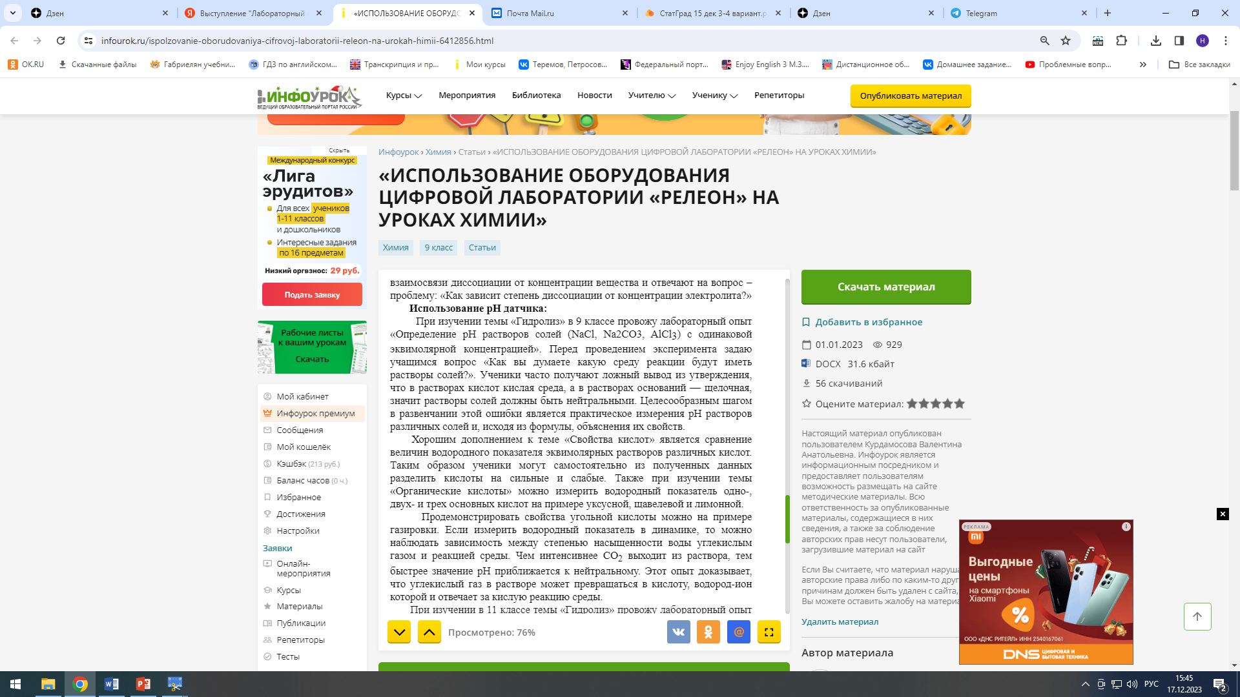

10 класс:

* 1. Влияние жёсткой воды на мыло (датчик рН). Эту работу можно также взять для выполнения проекта.

Цифровая лаборатория Releon значительно помогает мне заинтересовать и открыть детям современный мир информационной техники и точных измерений, расширить диапазон опытов и исследований, показать им быстро или медленно протекающие процессы, повысить научность проводимых ими работ. Мотивирует учащихся на получение и усвоение новых знаний, помогает овладеть умениями и навыками в результате формирования компетенций.

Одними из самых эффективных приемов активизации познавательной деятельности – это наглядные методы, которые на основе зрительного восприятия помогают учащимся выделить значимые признаки и установить связи в изучаемых явлениях. Подталкивают их к самостоятельным научно-исследовательским работам.